МИНИСТЕРСТВО НАУКИ И ВЫСШЕГО ОБРАЗОВАНИЯ
РОССИЙСКОЙ ФЕДЕРАЦИИ
ФЕДЕРАЛЬНОЕ ГОСУДАРСТВЕННОЕ АВТОНОМНОЕ ОБРАЗОВАТЕЛЬНОЕ УЧРЕЖДЕНИЕ ВЫСШЕГО ОБРАЗОВАНИЯ
ПЕРМСКИЙ НАЦИОНАЛЬНЫЙ ИССЛЕДОВАТЕЛЬСКИЙ
ПОЛИТЕХНИЧЕСКИЙ УНИВЕРСИТЕТ

Кафедра информационные технологии и автоматизированные системы

Дисциплина Информатика
Очередь

Выполнил студент ИВТ-22-2б:
Токмаков Герман Максимович
_________________________

Проверил доцент кафедры ИТАС:
Полякова Ольга Андреевна
_________________________

Пермь, 2023
Постановка задачи
- Записи в очереди содержат ключевое поле типа *char.
- Сформировать очередь.
- Удалить элемент с заданным номером.
- Добавить по К элементов перед и после элемента с заданным ключом.

Функции
Далее по коду реализованы следующие функции:
- Создание очереди (create),
- Добавление элементов в очередь (add),
- Удаление элемента из очереди (chop),
- Печать очереди (print),
- Запись очереди в файл (write),
- Уничтожение очереди (destroy),
- Восстановление очереди из файла (restore),
- Функция-меню, в которой реализуется система программы (menu).

Анализ задачи
- Очередь — динамическая структура, в которой для добавления элементов доступен только один конец, а для удаления — другой.
- Объявить глобальные указатели — голову и хвост очереди.
- Объявить глобальную переменную на счетчик элементов в очереди.
- Реализовать функцию меню для непрерывной работы со очередью.

Блок-схема
На рисунке 1 представлена блок-схема функции main программы.
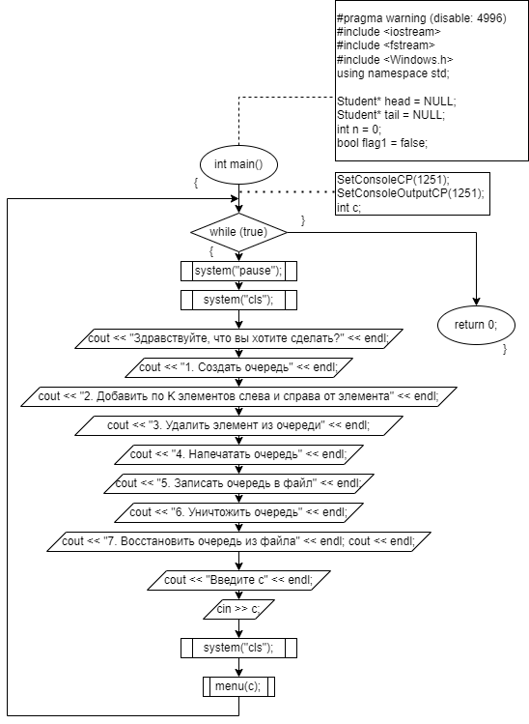Рисунок 1 - Блок-схема
Программный код
#pragma warning (disable: 4996)
#include <iostream>
#include <fstream>
#include <Windows.h>
using namespace std;

struct Student {
char name[256];
Student* ptrNext;
Student* ptrPrev;
};

Student* head = NULL; // элементы отсюда выходят
Student* tail = NULL; // элементы сюда поступают
int n = 0;
bool flag1 = false;

void create(const int);
void pop(char*);
void push(char*);
void output(); // Перешло от двунаправленных списков. (поправить)
void outputRight(); // 1 - выход из очереди; n - вход
void destroy();
void pluralPush(const int);
void add(const int pos, const int K, FILE*);
void chop(const int, char*); // удаление элемента из очереди
void restore(FILE*);
void write(FILE*);
void menu(const int);

int main() {
SetConsoleCP(1251);
SetConsoleOutputCP(1251);

while (true) {
system("pause");
system("cls");
cout << "Здравствуйте, что вы хотите сделать?" << endl;
cout << "1. Создать очередь" << endl;
cout << "2. Добавить по K элементов к элементу на позиции pos слева и справа" << endl;
cout << "3. Удалить элемент из очереди" << endl;
cout << "4. Напечатать очередь" << endl;
cout << "5. Записать очередь в файл" << endl;
cout << "6. Уничтожить очередь" << endl;
cout << "7. Восстановить очередь из файла" << endl; cout << endl;
cout << "Введите c" << endl;
int c;
cin >> c;
system("cls");
menu(c);
}

return 0;
}
void create(const int num) {
for (int i = 0; i < num; i++) {
char nameT[255 + 1];
cin.getline(nameT, 255);
push(nameT);
}
}
void pop(char* data) { // попится из head
Student* popper = head;
head = head->ptrNext;
strcpy(data, popper->name);
delete popper;
if (head != NULL) head->ptrPrev = NULL;
n--;
if (n == 0) {
head = NULL; tail = NULL;
}
}
void pop() { // попится из head
Student* popper = head;
head = head->ptrNext;
delete popper;
if (head != NULL) head->ptrPrev = NULL;
n--;
if (n == 0) {
head = NULL; tail = NULL;
}
}
void push(char* data) { // пушится в tail
Student* newElem = new(Student);
Student* ptr = tail;
tail = newElem;
tail->ptrPrev = ptr;
tail->ptrNext = NULL;
if (ptr != NULL) ptr->ptrNext = tail;
strcpy(tail->name, data);
n++;
if (n == 1) { head = newElem; }
}
void output() { // не метод очереди
cout << "Ваша очередь: " << endl;
int counter = 1;
for (Student* ptr = head; ptr != NULL;) {
cout << counter++ << " " << ptr->name << endl;
ptr = ptr->ptrNext;
}
}
void outputRight() { // не метод очереди
cout << "Ваша очередь: " << endl;
int counter = n;
for (Student* ptr = tail; ptr != NULL;) {
cout << counter-- << " " << ptr->name << endl;
ptr = ptr->ptrPrev;
}
}
void destroy() { // не метод очереди
while (head != NULL) {
Student* ptr = head;
head = head->ptrNext;
delete ptr;
}
tail = NULL;
n = 0;
}
void pluralPush(const int K) {
char tmp[256];
int i = 0;
while (i < K) {
cout << "Идентификатор? " << endl;
gets_s(tmp, 256);
push(tmp);
i++;
}
}
void add(const int pos, const int K, FILE* file) {
char tmp[256];

if ((file = fopen("tmpFile", "wb+")) == NULL) exit(1);
while (head != NULL) {
pop(tmp);
fwrite(tmp, sizeof(tmp), 1, file);
}
fclose(file);

if ((file = fopen("tmpFile", "rb+")) == NULL) exit(1);
int i = 1;
while (!feof(file) && i < pos) {
fread(tmp, sizeof(tmp), 1, file);
push(tmp);
i++;
}
pluralPush(K);
fread(tmp, sizeof(tmp), 1, file);
push(tmp);
pluralPush(K);

while (!feof(file)) {
fread(tmp, sizeof(tmp), 1, file);
if (!feof(file)) push(tmp);
i++;
}
fclose(file);

}
void chop(const int pos, char* data=NULL) {
char tmp[256];
for (int i = 1; i < pos; i++) {
pop(tmp);
push(tmp);
}
pop();
for (int a = 0; a < n - pos + 1; a++) {
pop(tmp);
push(tmp);
}
}
void restore(FILE* file) {
while (!feof(file)) {
char tmp[256];
fread(tmp, sizeof(tmp), 1, file);
if (!feof(file)) { push(tmp); }
}
}
void write(FILE* file) {
char tmp[256];
if ((file = fopen("myFile", "wb+")) == NULL) exit(2);
while (head != NULL) {
pop(tmp);
fwrite(tmp, sizeof(tmp), 1, file);
}
fclose(file);
if ((file = fopen("myFile", "rb+")) == NULL) exit(2);
restore(file);
fclose(file);
}
void menu(const int c) {
FILE* file = NULL;

if ((c == 1 || c == 7) && flag1) { // для случая, когда очередь создана
cout << "Вы уже создали очередь" << endl;
return;
}
else if (c > 1 && c < 7 && !flag1) { // для случая, когда очередь не создана
cout << "Создайте/ восстановите очередь" << endl;
return;
}
else if (c >= 2 && c <= 5 && n == 0) { cout << "Очередь пуста." << endl; return; }
switch (c) {
case 1:
{
int b; // инт b, так как креэйт работает через пуш
flag1 = true;
cout << "Введите количество узлов очереди: ";
cin >> b;
while (b <= 0) {
cout << "Нельзя ввести столько узлов" << endl;
cin >> b;
}
cout << "Введите индетификатор для " << b << " пользователей: " << endl; cin.ignore();
create(b);
break;
}
case 2:
{
cout << "Введите позицию для добавления и количество элементов для добавления" << endl;
int pos, K;
cin >> pos >> K;
cin.get(); // нормализация буфера для работы без перебоев
while (pos > n) { cout << "В очереди всего " << n << "позиций" << endl; cin >> pos; cin.get(); }
add(pos, K, file); // добавление элементов с двух сторон
cout << endl;
output();
break;
}
case 3:
{
int pos;
cout << "Введите позицию для удаления" << endl;
cin >> pos;
while (pos > n) { cout << "В списке всего " << n << " позиций" << endl; cin >> pos; }
chop(pos, NULL);
cout << endl;
output();
break;
}
case 4:
{
output();
outputRight();
cout << endl;
break;
}
case 5:
{
if ((file = fopen("myFile", "wb+")) == NULL) exit(5);
write(file);
fclose(file);

break;
}
case 6:
{
destroy();
cout << "Очередь удалена" << endl;
flag1 = false;
break;
}

case 7:
{
cout << "Восстановление очереди из файла" << endl;
int n1 = n;
if ((file = fopen("myFile", "rb+")) == NULL) {
if ((file = fopen("myFile", "wb+")) == NULL) exit(6);
if ((file = fopen("myFile", "rb+")) == NULL) exit(6);
}
restore(file);
fclose(file);
if (n - n1 == 0) cout << "Нечего восстанавливать" << endl;
else flag1 = true;
break;
}
default:
{
cout << "Выход из меню" << endl;
destroy();
exit(777);
}
}
}
Вывод программы
На рисунке 1представлены возможности первого пункта программы.
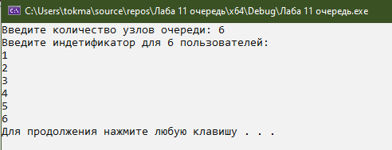Рисунок 1 - Вывод п.1 программы

На рисунке 2 представлены возможности второго пункта программы.
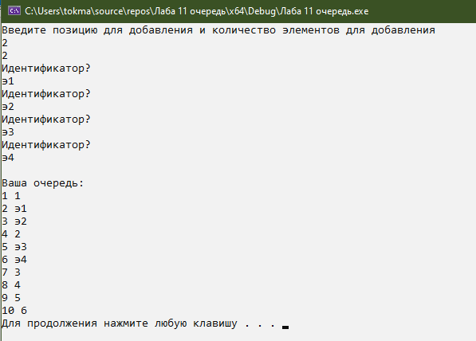Рисунок 2 - Вывод п.2 программы

На рисунке 3 представлены возможности третьего пункта программы.
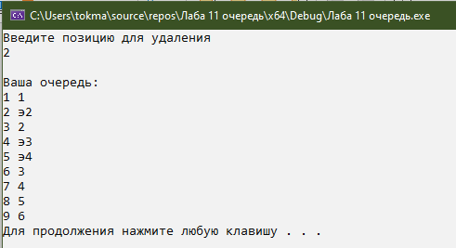Рисунок 3 - Вывод п.3 программы

На рисунке 4 представлены возможности четвертого пункта программы (нижний вывод — опциональный, проверка правильности создания очереди на основе двусвязного списка).
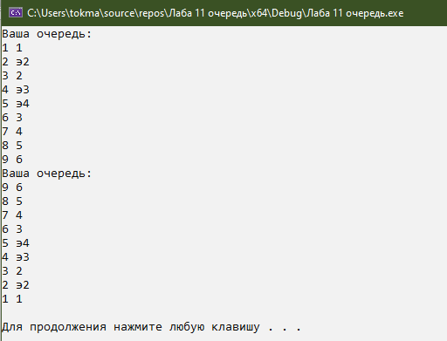Рисунок 4 - Вывод п.4 программы

Пункт 5 программы записывает данные в файл без какого-либо вывода на консоль.
Пункт 6 программы уничтожает очередь в программе и выводит фразу: «Очередь удалена» в случае, если очередь была создана, либо восстановлена.
Пункт 7 программы восстанавливает очередь из файла в программу и выводит фразу: «Восстановление очереди из файла» в случае, если очередь еще не создана, либо уничтожена.

Рисунки 5, 6 демонстрируют последовательный вызов седьмого пункта программы.
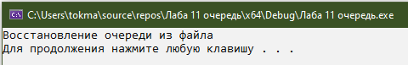Рисунок 5 - Вывод п.7 программы

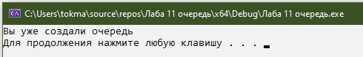Рисунок 6 - Вывод п.7 программы

